Министерство образования и науки Российской Федерации

Севастопольский государственный университет

Кафедра ИС

Отчет

По дисциплине: “Алгоритмизация и программирование”

Лабораторная работа №4

“ПРОГРАММИРОВАНИЕ ОПЕРАЦИЙ НАД СТРУКТУРАМИ И БИНАРНЫМИ ФАЙЛАМИ ”

Вариант 3

Выполнил:

ст.гр. ИС/б-12

Волобуев Ю.С.

Проверила:

Сметанина Т.И.

Севастополь

2018

1 ЦЕЛЬ РАБОТЫ

Изучение способов описания структур данных на языке С. Исследование особенностей обработки бинарных файлов, хранящих структурные типы данных.

2 ПОСТАНОВКА ЗАДАЧИ

Описать структуру с именем STUDENT, содержащую следующие поля: - фамилия и инициалы; - номер группы; - успеваемость (массив из пяти элементов). Написать программу, выполняющую следующие действия с помощью функций: - ввод с клавиатуры данных в файл, состоящий из структур типа STUDENT; записи должны быть упорядочены по алфавиту; - чтение данных из этого файла; - вывод на дисплей фамилий и номеров групп для всех студентов, имеющих хотя бы одну оценку 2; - если таких студентов нет, вывести соответствующее сообщение.

3 СТРУКТУРНАЯ СХЕМА АЛГОРИТМА

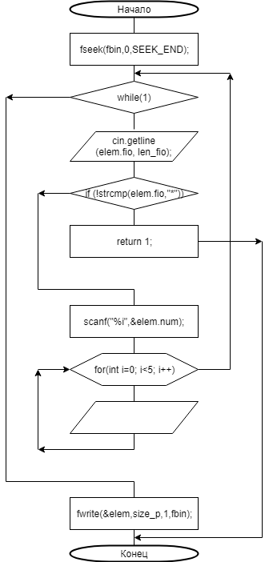

Рисунок 1 – Структурная схема алгоритма ввода структуры

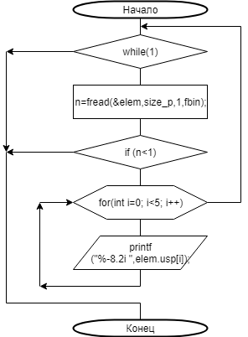

Рисунок 2 – Структурная схема алгоритма вывода содержимого файла на экран

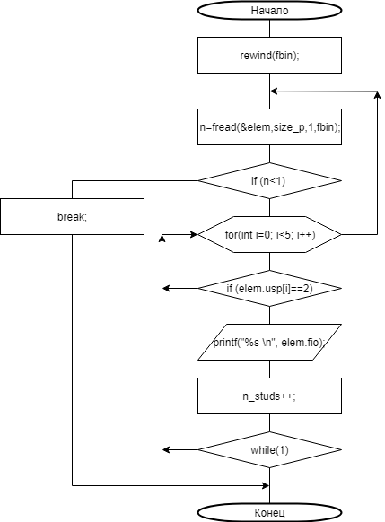

Рисунок 3 – Структурная схема алгоритма поиска студента

4 ТЕКСТ ПРОГРАММЫ

**#include <cstdio>**

**#include <cstring>**

**#include <conio.h>**

**#include <iostream>**

**#include <windows.h>**

**#include <locale.h>**

**const int len_fio=15;**

**struct stud**

**{**

**char fio[len_fio], num;**

**int usp[5];**

**};**

**const int size_p=sizeof(stud);**

**int creating(FILE *fbin);**

**int sorting(FILE *fbin);**

**int printing(FILE *fbin);**

**int searching(FILE *fbin);**

**using namespace std;**

**int main()**

**{**

**setlocale(0,"Russian");**

**FILE *fbin;**

**char c;**

**fbin=fopen("123.dat","r+b");**

**if (!fbin)**

**{**

**fbin=fopen("123.dat","w+b");**

**if(!fbin)**

**{**

**puts("Can't open file\n");**

**return 1;**

**}**

**}**

**while (1)**

**{**

**system("cls");**

**puts("1- Запись в файл");**

**puts("2- Сортировка файла");**

**puts("3- Вывод файла");**

**puts("4- Поиск");**

**puts("5- Выход");**

**puts("______________________________");**

**puts("Введите номер пункта меню\n");**

**c=getch();**

**switch (c)**

**{**

**case '1':creating(fbin);break;**

**case '2':sorting(fbin);break;**

**case '3':printing(fbin);break;**

**case '4':searching(fbin);break;**

**case '5':return 0;**

**}**

**}**

**}**

**int creating(FILE *fbin){**

**stud elem;**

**fseek(fbin,0,SEEK_END);**

**puts("Ввод данных о студентах");**

**puts("Для выхода введите символ *");**

**puts("_________________________________\n");**

**while (1)**

**{**

**puts("Введите Ф.И.О. студента");**

**cin.getline(elem.fio, len_fio);**

**if (!strcmp(elem.fio,"*"))**

**return 1;**

**puts("Введите группу");**

**scanf("%i",&elem.num);**

**puts("Введите успеваемость");**

**for(int i=0; i<5; i++)**

**scanf("%i",&elem.usp[i]);**

**cin.ignore();**

**fwrite(&elem,size_p,1,fbin);**

**}**

**}**

**int printing(FILE *fbin){**

**stud elem;**

**int n;**

**system("cls");**

**rewind(fbin);**

**puts("Ф.И.О. Группа Успеваемость");**

**while(1)**

**{**

**n=fread(&elem,size_p,1,fbin);**

**if (n<1) break;**

**printf("%-15s%-6i",elem.fio,elem.num);**

**for(int i=0; i<5; i++)**

**printf("%-8.2i ",elem.usp[i]);**

**printf("\n");**

**}**

**puts("_____________________________");**

**puts("Нажмите любую клавишу");**

**getch();**

**return 0;**

**}**

**int sorting(FILE *fbin) {**

**long i,j;**

**stud elem1,elem2;**

**puts("Для сортировки нажмите любую клавишу");**

**getch();**

**fseek(fbin,0,SEEK_END);**

**long len=ftell(fbin)/size_p;**

**rewind(fbin);**

**for(i=len-1;i>=1;i--)**

**for (j=0;j<=i-1;j++) {**

**fseek(fbin,j*size_p,SEEK_SET);**

**fread(&elem1,size_p,1,fbin);**

**fread(&elem2,size_p,1,fbin);**

**if (strcmp(elem1.fio,elem2.fio)>=1) {**

**fseek(fbin,(-2)*size_p,SEEK_CUR);**

**fwrite(&elem2,size_p,1,fbin);**

**fwrite(&elem1,size_p,1,fbin);**

**}**

**}**

**puts("Для выхода нажмите любую клавишу");**

**getch();**

**return 0;**

**}**

**int searching(FILE *fbin){**

**int n_studs=0;**

**int n;**

**stud elem;**

**while (1) {**

**rewind(fbin);**

**do**

**{**

**n=fread(&elem,size_p,1,fbin);**

**if (n<1) break;**

**for(int i=0; i<5; i++)**

**if (elem.usp[i]==2)**

**{**

**puts("Ф.И.О. студента с оценкой 2 ");**

**printf("%s \n", elem.fio);**

**n_studs++;**

**}**

**}**

**while (1);**

**if (n_studs==0)**

**puts("Такого студента нет в файле");**

**puts("Нажмите любую клавишу");**

**getch();**

**return 0;**

**}**

**}**

5 ТЕСТОВЫЕ ПРИМЕРЫ

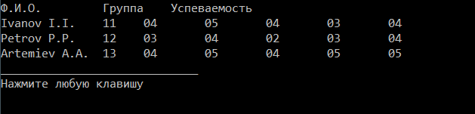

Рисунок 4 – Содержание файла “123.dat” до сортировки

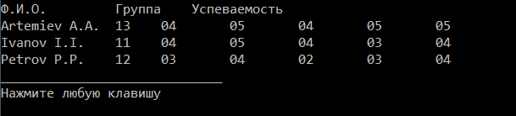

Рисунок 5 – Содержание файла “123.dat” после сортировки

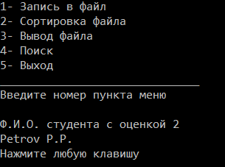

Рисунок 6 – Результат работы алгоритма поиска студентов

ВЫВОД

В ходе лабораторной работы были была составлена структурная схема алгоритма, написана и протестирована программа, изучены способы работы с бинарными файлами и структурами.